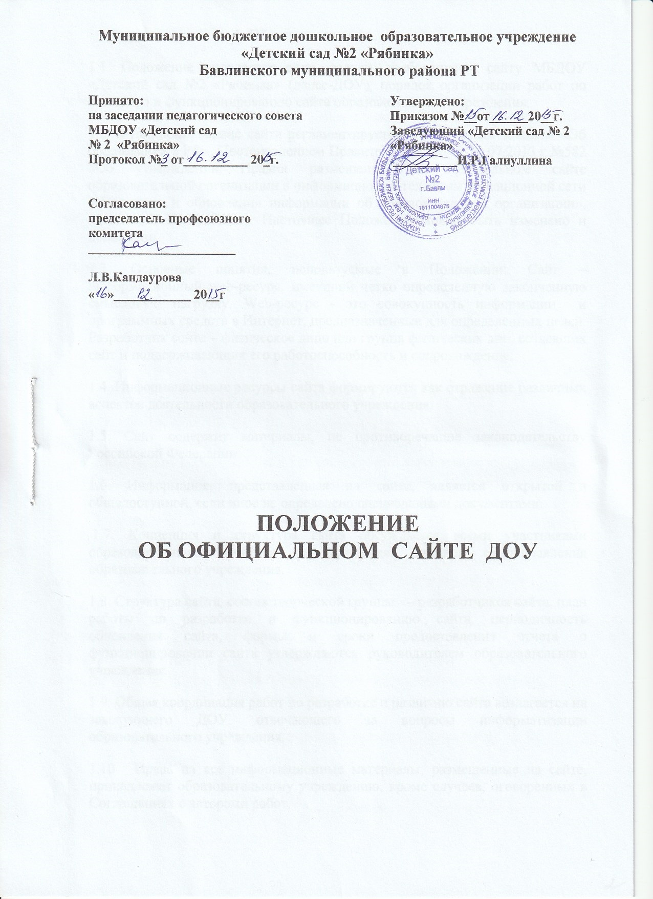
Муниципальное бюджетное дошкольное образовательное учреждение
«Детский сад №2 «Рябинка»
Бавлинского муниципального района РТ

Принято: Утверждено:
на заседании педагогического совета Приказом №__от______20__г.
МБДОУ «Детский сад Заведующий «Детский сад № 2
№ 2 «Рябинка» «Рябинка»
Протокол №_ от__________ 20_г. __________И.Р.Галиуллина

Согласовано:
председатель профсоюзного комитета
_______________________

Л.В.Кандаурова « »____________ 20__г

ПОЛОЖЕНИЕ

ОБ ОФИЦИАЛЬНОМ САЙТЕ ДОУ

1. Общие положения.
1.1. Положение определяет цели, задачи, требования к сайту МБДОУ «Детский сад №2 «Рябинка» (далее-ДОУ), порядок организации работ по созданию и функционированию сайта образовательного учреждения.
1.2. Функционирование сайта регламентируется Федеральным законом «Об образовании в РФ», Постановлением Правительства РФ от 10.07.2013 г.№582 «Об утверждении Правил размещения на официальном сайте образовательной организации в информационно-телекоммуникационной сети «Интернет» и обновления информации об образовательной организации», настоящим Положением. Настоящее Положение может быть изменено и дополнено.
1.3. Основные понятия, используемые в Положении: Сайт – информационный web-ресурс, имеющий четко определенную законченную смысловую нагрузку. Web-ресурс - это совокупность информации и программных средств в Интернет, предназначенные для определенных целей. Разработчик сайта – физическое лицо или группа физических лиц, создавших сайт и поддерживающих его работоспособность и сопровождение.
1.4. Информационные ресурсы сайта формируются как отражение различных аспектов деятельности образовательного учреждения.
1.5. Сайт содержит материалы, не противоречащие законодательству Российской Федерации.
1.6. Информация, представленная на сайте, является открытой и общедоступной, если иное не определено специальными документами.
1.7. Концепция и структура сайта обсуждается всеми участниками образовательного процесса на заседаниях органов самоуправления образовательного учреждения.
1.8. Структура сайта, состав творческой группы – разработчиков сайта, план работы по разработке и функционированию сайта, периодичность обновления сайта, формы и сроки предоставления отчета о функционировании сайта утверждаются руководителем образовательного учреждения.
1.9. Общая координация работ по разработке и развитию сайта возлагается на заведующего ДОУ, отвечающего за вопросы информатизации образовательного учреждения.
1.10. Права на все информационные материалы, размещенные на сайте, принадлежат образовательному учреждению, кроме случаев, оговоренных в Соглашениях с авторами работ.

2. Цели и задачи сайта
2.1. Сайт образовательного учреждения создается с целью оперативного и объективного информирования общественности о деятельности образовательного учреждения.
2.2. Создание и функционирование сайта образовательного учреждения направлены на решение следующих задач:
- формирование целостного позитивного имиджа образовательного учреждения;
- совершенствование информированности граждан о качестве образовательных услуг в учреждении;
- создание условий для взаимодействия участников образовательного процесса, социальных партнеров образовательного учреждения;
- осуществление обмена педагогическим опытом;
- стимулирование творческой активности педагогов и обучающихся.
3. Структура сайта.
3.1. Для размещения информации на Сайте создается специальный раздел "Сведения об образовательной организации». Специальный раздел содержит следующие подразделы:
3.1.1."Основные сведения"- содержит информацию о дате создания образовательной организации, об учредителе образовательной организации, о месте нахождения образовательной организации, режиме, графике работы, контактных телефонах и об адресах электронной почты.
3.1.2. "Структура и органы управления образовательной организацией" - содержит информацию о структуре и об органах управления образовательной организации, руководителях структурных подразделений, местах нахождения структурных подразделений
3.1.3. "Документы" – содержит информацию о следующих документах:
а) в виде копий:
устав образовательной организации;
лицензия на осуществление образовательной деятельности (с приложениями);
план финансово-хозяйственной деятельности образовательной организации, утвержденный в установленном законодательством Российской Федерации порядке, или бюджетные сметы образовательной организации;
локальные нормативные акты, предусмотренные частью 2 статьи 30 Федерального закона "Об образовании в Российской Федерации"¹, правила внутреннего распорядка обучающихся, правила внутреннего трудового распорядка и коллективного договора;
б) отчет о результатах самообследования;
в) документ о порядке оказания платных образовательных услуг, в том числе образец договора об оказании платных образовательных услуг, документ об утверждении стоимости обучения по каждой образовательной программе;
г) предписания органов, осуществляющих государственный контроль (надзор) в сфере образования, отчеты об исполнении таких предписаний.
3.1.4. "Образование" - содержит информацию о реализуемых уровнях образования, о формах обучения, нормативных сроках обучения, об описании образовательной программы с приложением ее копии, об учебном плане с приложением его копии, о календарном учебном графике с приложением его копии, о методических и об иных документах, разработанных образовательной организацией для обеспечения образовательного процесса, о реализуемых образовательных программах с указанием учебных предметов, курсов, дисциплин (модулей), практики, предусмотренных соответствующей образовательной программой.
3.1.5."Образовательные стандарты»- содержит информацию о федеральных государственных образовательных стандартах
3.1.6."Руководство. Педагогический состав"- содержит информацию:
а) о руководителе образовательной организации, его заместителях, в том числе фамилию, имя, отчество (при наличии) руководителя, его заместителей, должность руководителя, его заместителей, контактные телефоны, адреса электронной почты.
б) о персональном составе педагогических работников с указанием уровня образования, квалификации и опыта работы, в том числе фамилию, имя, отчество (при наличии) работника, занимаемую должность (должности), преподаваемые дисциплины, ученую степень (при наличии), ученое звание (при наличии), наименование направления подготовки и (или) специальности, данные о повышении квалификации и (или) профессиональной переподготовке (при наличии), общий стаж работы, стаж работы по специальности.
3.1.7. "Материально-техническое обеспечение и оснащенность образовательного процесса"- содержит информацию о материально-техническом обеспечении образовательной деятельности, в том числе сведения о наличии оборудованных учебных кабинетов, объектов для проведения практических занятий, библиотек, объектов спорта, средств обучения и воспитания, об условиях питания и охраны здоровья обучающихся, о доступе к информационным системам и информационно-телекоммуникационным сетям, об электронных образовательных ресурсах, к которым обеспечивается доступ обучающихся.
3.1.8. "Платные образовательные услуги"- содержит информацию о порядке оказания платных образовательных услуг.
3.1.9. "Финансово-хозяйственная деятельность"- содержит информацию об объеме образовательной деятельности, финансовое обеспечение которой осуществляется за счет бюджетных ассигнований федерального бюджета, бюджетов субъектов Российской Федерации, местных бюджетов, по договорам об образовании за счет средств физических и (или) юридических лиц, о поступлении финансовых и материальных средств и об их расходовании по итогам финансового года.
3.1.10."Вакантные места для приема (перевода)"-содержит информацию о количестве вакантных мест для приема (перевода) по каждой образовательной программе, профессии, специальности, направлению подготовки (на места, финансируемые за счет бюджетных ассигнований федерального бюджета, бюджетов субъектов Российской Федерации, местных бюджетов, по договорам об образовании за счет средств физических и (или) юридических лиц).

4. Права и обязанности.
4.1. Для обеспечения разработки, ведения и функционирования сайта назначается ответственный администратор
4.2. Ответственный администратор обеспечивают качественное выполнение всех видов работ, непосредственно связанных с разработкой, ведением и функционированием сайта: разработку и изменение дизайна и структуры, размещение новой, архивирование и удаление устаревшей информации, публикацию информации, разработку новых веб-страниц, программно-техническую поддержку, реализацию политики разграничения доступа и обеспечение безопасности информационных ресурсов.
4.3. Ответственный сайта осуществляют консультирование сотрудников образовательного учреждения, заинтересованных в размещении информации на сайте, по реализации технических решений и текущим проблемам, связанным с информационным наполнением соответствующего раздела (подраздела).
4.4. Официальная информация, предназначенная для размещения на сайте, представляется для согласования заведующей ДОУ в электронном виде в строгом соответствии с заданной формой.
4.5. Информация, размещаемая на официальном сайте образовательного учреждения, не должна:
- нарушать авторское право;
- содержать ненормативную лексику;
-нарушать честь, достоинство и деловую репутацию физических и юридических лиц;
- нарушать нормы действующего законодательства и нормы морали;
- содержать государственную и коммерческую тайну.
4.6. Ответственный сайта имеют право:
- вносить предложения администрации образовательного учреждения по развитию структуры, функциональности и информационного наполнения сайта по соответствующим разделам (подразделам);
- запрашивать информацию, необходимую для размещения на сайте у администрации образовательного учреждения.
4.7. Ответственный сайта обязан:
– выполнять свои функциональные обязанности в соответствии с планом работы по созданию и поддержке сайта;
– представлять отчет о проделанной работе.

5. Ответственность.
5.1. Ответственность за достоверность информации и текущее сопровождение сайта несет руководитель детского сада.
5.2. При размещении информации на официальном сайте и ее обновлении ответственность за соблюдение требований законодательства РФ о персональных данных возлагается на разработчиков.
5.3. Информация на официальном сайте детского сада должна обновляться (создание новых информационных документов - текстов на страницах сайта, возможно создание новых страниц сайта, внесение дополнений или изменений в документы- тексты на существующие страницы, удаление документов- текстов) не реже двух раз в месяц.
6. Порядок утверждения и внесения изменений в Положение.
6.1. Данное Положение может корректироваться в соответствии с изменением:
-концепции и политики в области представления электронной информации в глобальной сети Интернет;
-регламента функционирования Web-сервера;
-структуры

